ПАСПОРТ
КАБИНЕТА ИНФОРМАТИКИ

ПАСПОРТ УЧЕБНОГО КАБИНЕТА № 24
- Фамилия, имя, отчество заведующего кабинетом
- Фамилия, имя, отчество лаборанта _________________________________________
- Класс, ответственный за кабинет
Ф.И.О. учителей, работающих в кабинете

1 полугодие
Урок | Дни недели
Урок | Понедельник | Вторник | Среда | Четверг | Пятница | Суббота
1.
2.
3.
4.
5.
6.
7.
8.

2 полугодие
Урок | Дни недели
Урок | Понедельник | Вторник | Среда | Четверг | Пятница | Суббота
1.
2.
3.
4.
5.
6.
7.
8.

1. Площадь кабинета _______________________________________________________
2. Число посадочных мест __________________________________________________
3. Освещенность___________________________________________________________

План кабинета

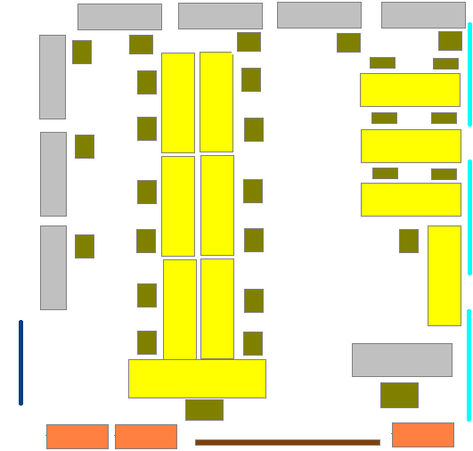

ОПИСЬ
имущества и документации кабинета № 24

№ п/п | Наименование имущества | Количество
1. | Учительский стол
2. | Учительский стул
3. | Парты одноместные
4. | Парты двуместные
5. | Стулья ученические
6. | Шкафы
7. | Доска
8. | Доска магнитная
9. | Ящик для хранения печатных пособий
10. | Тумбочка
11. | Карнизы
12. | Шторы
13. | Подставка для цветов
14. | Трибуна (в кабинетах гуманитарного цикла)
15. | Стенды
16. | Зеркало
17. | Декоративные цветы
18. | Термометр
19. | Указка
20. | Часы
21. | Подставка для книг
22. | Экран
23.

Инвентарная ведомость на технические средства
обучения учебного кабинета № 24

№ п/п | Наименование ТСО | Марка | Год приобретения | Инвентарный № по школе
1. | Телевизор
2. | Видеомагнитофон
3. | Видеоплеер
4. | Магнитофон
5. | Проигрыватель
6. | Музыкальный центр
7. | Фильмоскоп
8. | Эпидиаскоп
9. | Эпипроектор
10. | Диапроектор
11. | Эпископ
12. | Графопроектор
13. | Компьютер
14.

План работы кабинета № 24 на 2006/2007 учебный год

№ п/п | Что планируется | Сроки | Отметка  об исполнении

Перспективный план развития кабинета

№ п/п | Что планируется | Сроки | Ответственный | Результат

Занятость кабинета № 1 на четверть
Урок | Понедельник |  | Вторник |  | Среда |  | Четверг |  | Пятница |  | Суббота
Урок | Учитель/  класс |  | Учитель/  класс |  | Учитель/  класс |  | Учитель/  класс |  | Учитель/  класс |  | Учитель/  класс
Занятость кабинета № 2 на четверть
Урок | Понедельник |  | Вторник |  | Среда |  | Четверг |  | Пятница |  | Суббота
Урок | Учитель/  класс |  | Учитель/  класс |  | Учитель/  класс |  | Учитель/  класс |  | Учитель/  класс |  | Учитель/  класс
Занятость кабинета № 3 на четверть
Урок | Понедельник |  | Вторник |  | Среда |  | Четверг |  | Пятница |  | Суббота
Урок | Учитель/  класс |  | Учитель/  класс |  | Учитель/  класс |  | Учитель/  класс |  | Учитель/  класс |  | Учитель/  класс
Занятость кабинета № 4 на четверть
Урок | Понедельник |  | Вторник |  | Среда |  | Четверг |  | Пятница |  | Суббота
Урок | Учитель/  класс |  | Учитель/  класс |  | Учитель/  класс |  | Учитель/  класс |  | Учитель/  класс |  | Учитель/  класс
Измерители выполнения образовательного стандарта
по информатике в кабинете № 24

1. Контрольные работы

№ п/п | Класс | Тема | Количество
1 | 6
2 | 6
3 | 7
4 | 7
5 | 8
6 | 8
7 | 9а,9б
8 | 9а,9б
9 | 9в
10 | 9в
11 | 9о
12 | 9о

2. Тесты

№ п/п | Класс | Тема | Количество

3. Практические работы

№ п/п | Класс | Тема | Оборудование | Кол-во  комплектов

Учебно-методическая и справочная литература

1. Справочники

№ п/п | Название | Автор | Издательство | Год  издания | Кол-во  экземпляров

2. Методические пособия
№ п/п | Название | Автор | Издательство | Год  издания | Кол-во  экземпляров

3. Журналы
№ п/п | Название | № журнала | Год  издания | Кол-во  экземпляров

4. Дидактический материал

№ п/п | Класс | Название | Автор | Издательство | Год  издания | Кол-во  экзем-пляров

5. Карточки

№ п/п | Класс | Радел, тема | Название  карточки | Кол-во  экземпляров

6. Иллюстрации

№ п/п | Класс | Радел, тема | Автор | Название | Кол-во  экземпляров

Литература
(подписки, книги для внеклассного чтения, внеклассной работы)

№ п/п | Название | Автор | Издательство | Год  издания | Кол-во  экзем-пляров

Аудиоматериалы
. Лазерные диски по ___________________________
(предмет)
№ п/п | Класс | Раздел | Тема | Название | Кол-во  экземпляров

Оценка деятельности кабинета №24за2006/2007учебный год
1. Самоанализ работы зав. кабинетом, самооценка:__________________________________
_____________________________________________________________________________

2. Оценка учащихся (по результатам анкетирования): ______________________________
_____________________________________________________________________________

3. Оценка методического объединения учителей:___________________________________
4. Оценка методического совета: ________________________________________________
5. Выводы и предложения по дальнейшей работе кабинета:__________________________
_____________________________________________________________________________
6. Аттестация учебного кабинета:________________________________________________
_____________________________________________________________________________

Протокол
решения методического совета школы о готовности учебного
кабинета к обеспечению условий реализации образовательной
программы на ______/_______ учебный год

Кабинет №24
Зав. Кабинетом Василенко Светлана Петровна
Замечания методического совета:________________________________________________
_____________________________________________________________________________

Решение методического совета: _________________________________________________
Дата __________________________

Оценка состояния кабинета

Учебный год | Оценка состояния кабинета
Учебный год | август | январь | май

